**“中国机械总院杯”信阳市青少年机器人科技运动会**

**综合技能（C2** **类）运动健将比赛规则**

**1.竞赛主题**

本届竞赛综合技能（C2 类）主题为“运动健将 ”，旨在呼吁大家 在生活中注意保持运动，保持强健的体魄，良好的生活习惯。比赛强 调公平竞赛、秉承学生的自己比赛、凸显先进性、具有观赏性、极具 竞技性等原则。参赛队伍需要完成多项任务，其间队员们需要亲自动 手搭建结构，编写程序。基于项目的学习、充满创新的研究将对同学 们的未来产生深远意义。

**2.竞赛环境**

2.1 编程系统：自行准备编程设备，确保比赛时有充足备用电源。

2.2 禁止与其他队伍成员及场外教练员、家长沟通， 需独立完成 比赛任务。

**3.比赛场地**

比赛场地与环境赛场环境为冷光源、低照度、无磁场干扰。由于 一般赛场环境的不确定因素较多，例如：场地表面可能有纹路和不平 整，边框上有裂缝，光照条件有变化等，参赛队在设计机器人时应充 分考虑各种应对措施。

3.1 比赛场地比赛地图长宽尺寸为 240*120cm。该地图图示起练 习作用，比赛时任务位置将重新设计，标记点和道具材质，尺寸，重 量以现场提供为准。

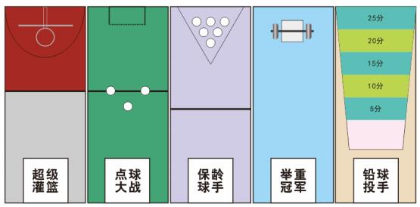

**4.参赛队及机器人**

4.1 本项活动只设小学组，参赛队员仅限为报名时在校的小学生， 每个参赛队伍由 2 名参赛选手及 1 名教练员组成，2 名参赛选手分别 携带 1 套机器人进行比赛。。

4.2 机器人启动前需要放在基地。机器人的垂直投影不得超出基 地，启动后不限。机器人不得使用任何不跟随机器人移动的辅助材料。

4.3 参赛队进场时携带的机器人器材必须是积木类可编程器材， 不得使用遥控设备控制机器人（遥控器编程不限），零散结构，不得 有任何连接，经过检录后，必须听从裁判指挥，在指定位置、规定时 间内现场搭建组装并编程调试机器人，提前进行编程和搭建的需要清 空程序和拆解完毕后重新开始。

**5.比赛任务**

所有任务通过编程自动完成，机器人依次进行每一个任务，顺序 自选，但是必须用语言向裁判声明，完成任务后再返回对应基地静止 并鸣响 1 秒。

单轮任务时间内任务完成多次按最高一次计算得分。。

单轮任务时间内任务完成多次按最高一次计算得分。 5.1 超级灌篮

投篮机器人从基地出发，将携带的一个篮球模型投入到规定的篮 筐，并返回基地静止且鸣响 1 秒后关闭，视为任务成功，示意图如下：

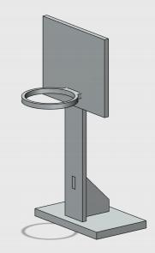

篮球框离地面约 22cm 处，篮球框的内直径 10cm，篮球模型直径 30mm、重量约 25g。

5.1.1 投篮可以是灌篮或者抛射，得分没有区别。

5.1.2 机器人与地面所有接触点在灰色区域将篮球模型投进篮筐 得 10 分，接触点在红色区域将篮球模型投进篮筐得 5 分。

5.1.3 机器人返回基地静止并鸣响得 10 分，返回基地静止但未 鸣响得 5 分，未在基地内静止 0 分。

5.1.4 机器人未能走出基地该项任务不得分。

5.2 点球大战

机器人从基地出发，与地面接触点不得越过黑色，将摆放好的足 球模型“踢 ”进（含球进后弹出）球门视为成功，然后返回基地静止

并鸣响 1 秒。

示意图如下：

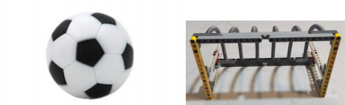

足球直径 3cm，球门宽 20cm，高 12cm。

5.2.1 足球的摆放位置由裁判在编程前现场公布。

5.2.2 机器人与地面接触点未接触黑线，将球“踢 ”出后，进球 得 10 分。

5.2.3 返回基地静止并鸣响 1 秒得 10 分，返回基地静止但未鸣 响得 5 分，未在基地内静止 0 分。

5.2.4 机器人接触点接触到黑线此任务不得分；机器人未能走出 基地不得分。

5.3 保龄球手

机器人从基地出发，在原地或者走出基地， 将携带的保龄球模 型抛出并击倒保龄球瓶模型视为成功，完成任务不得超出地图中的黑 线。

道具示意图如下：

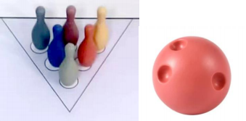

5.3.1 瓶空心塑料材质，直径 55mm，瓶身高约 15cm，球直径 80mm。

5.3.2 机器人将携带的保龄球模型抛出并撞击保龄球，每击倒一 个保龄球 3 分。

5.3.3 机器人携带的保龄球必须是启动程序后自动滚落或抛出 的，如果是手动操作则此任务不得分。

5.3.4 机器人未离开基地并且任务完成后与地面接触点仍在基地 内得 10 分；机器人离开基地完成任务后机器人返回基地得 5 分。

5.3.5 机器人投影越过黑线该任务不得分。

5.4 举重冠军

机器人从基地出发，行驶至杠铃架前，抬起杠铃模型后静止且不 少于 3 秒钟，再将杠铃模型放回杠铃架，完成任务后机器人返回基地 并静止。

示意图如下：

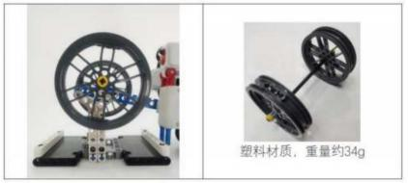

积木拼装，重量约 34g。

5.4.1 机器人抬起杠铃模型后静止且不少于 3 秒钟，再将杠铃模 型放回杠铃架且不脱落，得 15 分，机器人抬起杠铃模型后静止少于 3 秒钟得 10 分，机器人将杠铃放回杠铃架且不脱落得 5 分；机器人 返回基地静止得 5 分。

5.4.4 机器人未能走出基地不得分。 5.5 铅球投手

机器人启动前，最前端垂直投影不得越过黑色线。并且启动后与 地面接触点也不能超出，将携带的沙包投出、并静止在得分区内视为 成功。

5.5.1 沙包棱长 2cm，质量约 20g。

5.5.2 机器人在投掷沙包时不得走出基地，将携带的沙包投出、 以落地时在得分区内相应位置记分；投掷结束后鸣响得 5 分，没有鸣 响得 0 分。

5.5.3 机器人投掷的沙包没有落在得分区该任务不得分。

5.5.4 机器人在任何时候与基地之外的地面接触该任务不得分。

**6.赛制与赛程**

6.1 赛制

6.1.1 该项目仅限在校小学生报名参赛，比赛时仅限当日仍在对 应阶段学习的学生作为参赛队员，小学 6 年级参赛队员，初中后不能 参加省赛。每个参赛队伍由两名参赛选手及一名教练员组成，同一名 教练员可以辅导多支队伍。

6.1.2 赛前现场调试时间为 60 分钟，单轮比赛时间为 1 分钟。

6.1.3 比赛时，两位队员自行选择做 2-3 个任务，但每人不允许

超过 3 个。

6.2 准备

6.2.1 编写程序只能在准备区进行；场地调试必须排队进行。

6.2.2 参赛队员经检录后方能进入准备区。由裁判对机器进行检

查，确认符合器材要求。队员不得携带及使用 U 盘、光盘、无线路由 器、手机、相机等存储和通信器材；

6.2.3 所有参赛学生在准备区就座后，参赛队自行调试机器。未 经裁判或场控允许，不得擅自离场或以任何方式与教练员或家长联系；

6.2.4 现场调试阶段结束后，各参赛队把机器人排列在准备区的 指定位置，封存，上场前不得修改硬件设备。如需对电池进行充电， 在封存前或封存后进行，封存过程中不允许触碰机器人；

6.2.5 参赛队在每轮比赛结束后，允许在准备区简单地维修机器 人和修改控制程序，但不能打乱下一轮出场次序。

6.3 比赛

6.3.1 准备上场时，队员领取自己的机器人，在引导员带领下进 入比赛区。在规定时间内未到场的参赛队将被视为弃权。

6.3.2 上场的队员，在裁判的允许下，将自己的机器人放入任务 区的基地。

6.3.3 参赛队员应抓紧时间（不超过 1 分钟）做好启动前的准备 工作，完成准备工作后，队员应向裁判员示意。

6.4 开始比赛

6.4.1 将机器人放入任务区的基地。

6.4.2 裁判员确认参赛队已准备好后，将发出“3，2，1，开始 ” 的倒计时启动口令。随着倒计时的开始，队员可以运行程序，进行任 务。

6.4.3 在“开始 ”命令前启动机器人将被视为犯规。

6.4.4 机器人在完成一个任务后回到基地可以手动移动到下一个 任务区，举手示意裁判进行下一个任务，若启动时未处于基地，得分

无效；。

6.5 结束比赛

比赛时间用尽 60 秒或参赛队员申请结束比赛或弃权并获得裁判 允许。

6.5.1 计分

6.5.2 每轮比赛结束后要计算参赛队的得分。单场比赛的得分为 所有任务得分之和，参赛队总分为两场比赛成绩之和。

**7.犯规和取消比赛资格**

7.1 迟到或未到未准时到场的参赛队，每迟到 1 分钟则判罚该队 10 分。如果 2 分钟后仍未到场，该队将被取消比赛资格。

7.2 恶意破坏场地视为犯规，第 1 次犯规将受到裁判员的警告， 第 2 次犯规将被取消比赛资格。

7.3 听从指挥不听从裁判员的指示将被取消比赛资格。

**第二十四届河南省青少年机器人竞赛** **综合技能（C2** **类）运动健将计分表**

队伍编号： 队员姓名： 成绩统计：

|  |  |  |  |
| --- | --- | --- | --- |
| 项目名称 | 第一轮 | 第二轮 | 得分内容 |
| 超级灌篮 |  |  | 投进 10 分，返回静止 5 分，鸣 响 1 秒 5 分 |
| 点球大战 |  |  | 踢进 10 分，返回静止 5 分，鸣 响 1 秒 5 分 |
| 保龄球手 |  |  | 瓶子倒 3 分/个，原地投球 5 分， 走出后返回 5 分 |
| 举重冠军 |  |  | 举起 5 分，坚持 3 秒 5 分，放下  5 分，返回静止 5 分 |
| 铅球投手 |  |  | 分区得分，净值 5 分，鸣响 1 秒 5 分 |
| 用时 |  |  | 不超过 50 秒 |
| 总分 |  |  |  |

裁判员签名： 参赛队签名：